“Снежок”.

Клички весьма обманчивы.

Обычный рабочий день. Пошел на “Новую почту” получить отправить посылки. Сидит у входа кошачий малыш, рассматривает людей, которые ходят рядом. Взгляд такой задумчиво - философский, толи высматривает кого то ли, изучает окружающих. Сидит так чтоб ни кому под ноги не попасть, видимо имеет хоть и маленький, но все же опыт общения с человеками.
Кошек я с детства люблю. В нашем доме всегда кто-то из их представителей обитал. Кошки они народец интересный и умный, но весьма своенравный. Вот и встретились мы с этим кошачьим детёнышем взглядами и он как бы спрашивает: - ты за мной пришел?
Говорю ему: - может и за тобой пока не знаю, дождёшься пока я свои дела решу, вернусь и будем решать что дальше делать. В ответ тихое “Мяв” похожее на согласие.

Примерно около часа заняла отправка и получение посылок. Иду к выходу и думаю времени уже много прошло мог и уйти или прогнал кто-нибудь. Сидит только в угол почти врос. Молодец говорю, дождался. Пошли со мной, а в ответ снова “Мяв” но уже немного громче вопросительно так. Пошли, пошли говорю и рукой показываю куда двигаться и представьте неспешно так пошел впереди меня. Отбежит метра два три оглянется иду я следом или нет, показываю рукой туда беги и снова несколько метров пробежит.

Прошли часть пути и он около дороги у перехода сел и меня дожидается. Смотрит на дорогу и на машины, а потом на меня словно спрашивает: - туда через дорогу бежать?
Подхожу к нему ближе наклонился, думал испугается и сбежит, но он дал себя в руки взять спокойно так доверчиво. Перенес его через дорогу поставил на тротуар, и опять бежит впереди оглядываясь словно спрашивая: - правильно идем?

Дорога до работы пролегает через дворы многоэтажек, а там, как и везде собаки и дворовые и хозяйские. Котофеич шаг сбавил головой по сторонам крутит почти под ноги лезет. На его или наше счастье собак на пути не попалось прошли двор без приключений.

Дошли до стоянки около моей конторы, а здание на другой стороне очередной дороги. Сел Котофеич у края и на меня смотрит словно говоря: - неси дорога впереди опасно.
Взял его на руки и принес в контору. Котофеич даже дух переводить не стал не спеша по кабинету осматриваться пошел . Прыг и мы уже в кресле, моемся словно домой попал, а минуты через три спать улегся.

До конца рабочего дня примерно часа полтора два оставалось. выспалось это чудо и проверку опять все куда залезть можно двинулось. Лазил по кабинету минут пятнадцать, но видимо быстро надоело. Пришел до меня и на колени залез, мурчит: - гладь меня и за ушком почесать не забудь, а я тебя в хозяева возьму.

В офисе ни покормить ни напоить не получается. Еды для кота просто нет, а воду налить невочто. Говорю терпи привезу домой и накормлю и напою. Приедем с моими котами и кошками познакомишься, смотрит он на меня вопросительно, что я у тебя не один буду и задумчиво так лапу моет. Подумал, лапы помыл и опять на колени лезет, значит взял меня в хозяева.

Рабочий день кончился, беру Котофеича на руки и несу в машину. Посадил на пассажирское сиденье, завожу машину и на котенка посматриваю, думал испугается, нет головой крутит, носом водит и полез салон изучать. Пришлось немного подождать, вдруг под ноги к педалям полезет. Полез снова на колени, а через десять секунд после старта к лобовому стеклу на панель перелез и на дорогу смотрит словно всю жизнь в машинах ездил.

Прохладно еще на улице, зима по календарю. Приехали с котофеем до супермаркета говорю ты посиди здесь и не безобразничай я скоро вернусь и дальше поедем. Пообещал вкусненького купить. Минут сорок в супермаркете закупки делал и про вкусненькое побеспокоился не только новому котенку, но и другому кошачьему населению моего дома. Прихожу к машине, а Котофеич уютно так на пассажирском сидении спит. Загрузил покупки в багажник, сажусь в кабину, а он только один глаз открыл, убедился что это я пришел и спит дальше.

Проспал Котенок всю дорогу до моего дома.

Живем мы в селе, территория огромная для нас, а для котов наверное вообще словно континент размером. Места где котам разгуляться хватает деревья и кусты и трава разная. Охотничьи угодья для кошачьего народа: мыши есть, птицы, сверчки и кузнечики. Коты, назовем их старшие, даже элитную охоту устраивают на кротов. В соседнем дворе, там хата на продажу много лет стоит и не живет в ней никто, заросло все, просто лес дикий. Живут там белки, а в старом сарае поселились совы. В общем по сравнению с городом рай. Машины не ездят, только моя или редко кто из родни или знакомых в гости приедет.

Приехали бужу его, а он смотрит, что еще, выходи прибыли. Взял его на руки и домой несу жене показать. Вот говорю, герой два квартала сам до моей работы шел, кабинет проверил меня в хозяева записал.

Приезжая с работы меня всегда кошачий народец встречать прибегает, еще раньше чем жена выйдет, знают, что вкусненького привезу и на крыльце собираются и песни восхваляя меня свои кошачьи поют.

Пустили мы наших питомцев в дом и новенького им представили. Ходили коты и кошки смотрели на новенького, как у них положено нюхали. Спокойный малыш оказался убежать и спрятаться даже не пытался и не шипел ни на кого. Смотрел на меня, а я ему говорю: - вот тебе новая семья, а вот хозяйка она ваш народец кормит и лечит если надо.

Поддержали мы его в доме примерно три четыре дня, чтобы привык к новому месту. Выпустили на двор, а его наша кошачья банда встречает. У кошек почти как у людей кто-то рад новому жильцу, кто-то недоволен и мнение свое высказывает, но никто обижать не пробует.
Особая история с его кличкой - “Снежок”. Придумывали мы ему клички разные, а он ну никак не реагирует, ни голову не повернет и глазом не моргнет. Капризный кошак говорю имя выбрать не хочешь значит назову тебя “Снежок”, а он мене ”Мяв” согласен говорит.
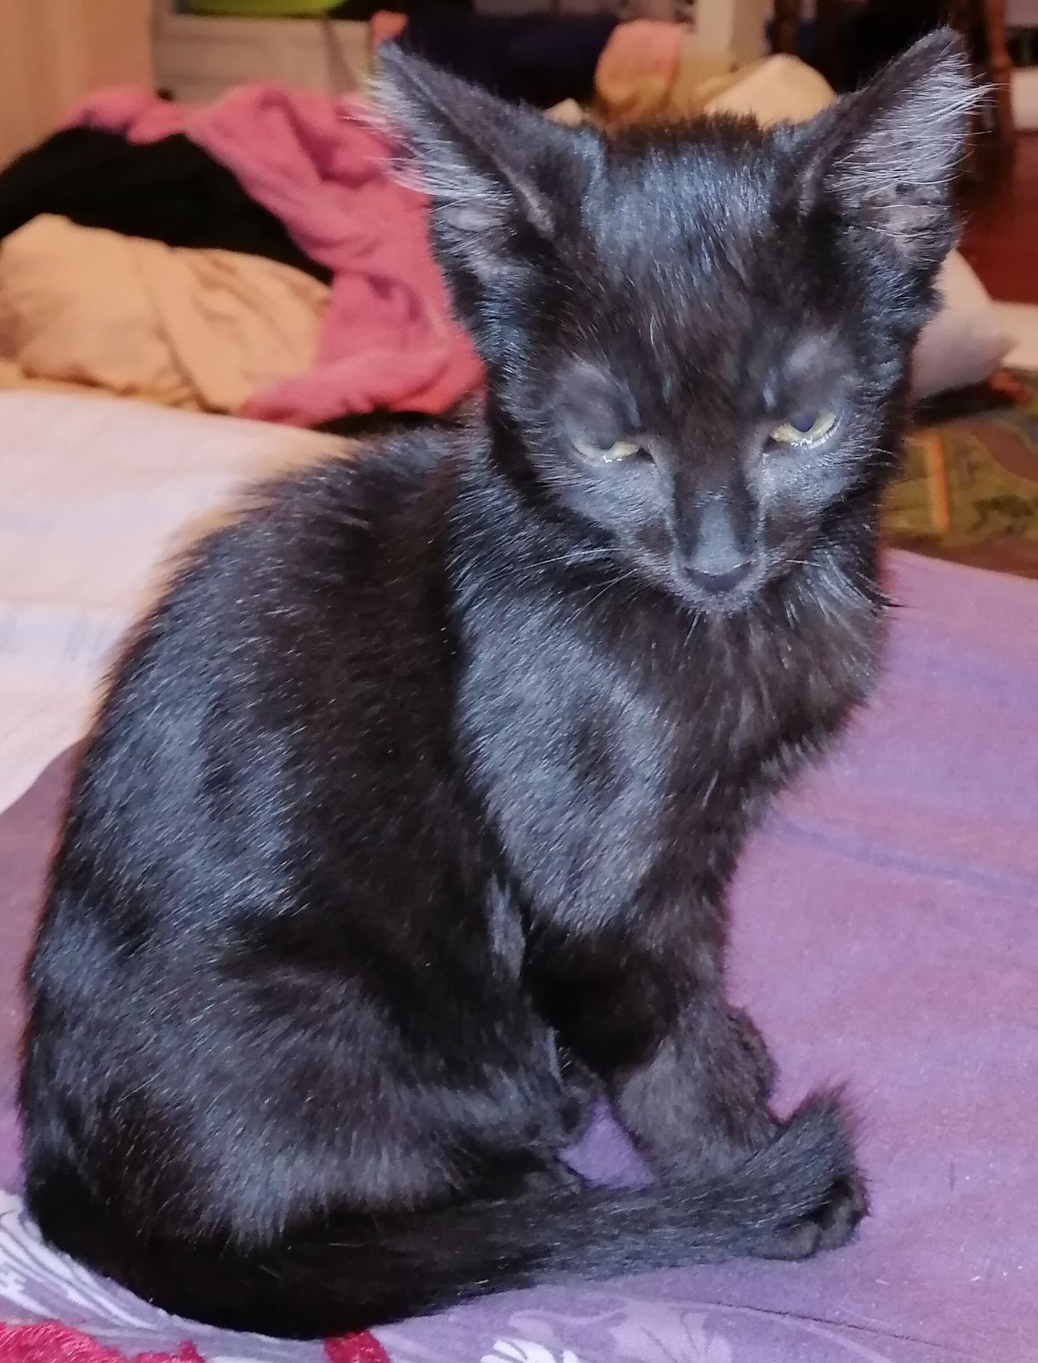
Весь юмор кота и его имени в том, что кошак черный.

Снежок он разный бывает даже черный с когтями усами и хвостом вот. Живет теперь этот “Снежок” у нас, подлиза он и безобразник, а еще забияка, дерется правда только с другими котами, а со своими домашними только ссорится иногда.
Автор: Хорошун Андрей
20.03.2023
#Gorgovich

